Наследственное право
Наследование — переход имущества, прав и связанных с ними обязанностей умершего лица (наследодателя) к иным лицам (наследникам).
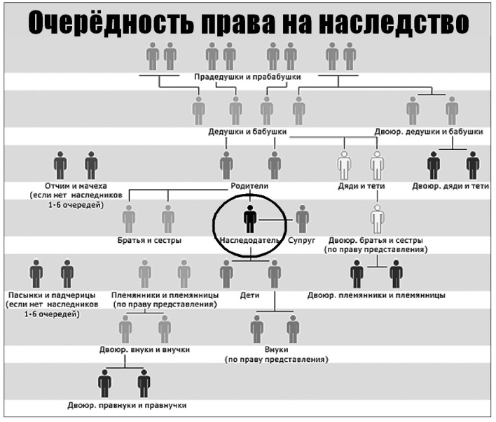
Наследодатель – тот, чье имущество переходит в порядке наследственного правопреемства. Это граждане, иностранные граждане, лица без гражданства, причем не обязательно дееспособные.
Наследник – лицо, к которому переходит имущество наследодателя в порядке наследственного правопреемства. Им может быть гражданин, юридическое лицо, государственное или муниципальное образование.
Наследственная масса – это имущественный комплекс, т. е. совокупность имущественных прав и обязанностей, переходящих от наследодателя к наследнику. Однако необходимо помнить, что не переходят по наследству права и обязанности личного характера (например, право на получение алиментов и т. п.).

